Tên học viên: PHAN VĂN HÒA | Mã số học viên: LTT.GV2.11.037
Ngày sinh: 15/03/1980 | Nơi sinh: NGHỆ AN
Email: hoanam2@gmail.com | Số điện thoại: 0983057201

Đơn vị công tác: Trường Cao Đẳng Lý Tự Trọng

KHÓA BỒI DƯỠNG THEO TIÊU CHUẨN CHỨC DANH NGHỀ NGHIỆP GIẢNG VIÊN CHÍNH – Hạng II

Đơn vị tổ chức: Trường Đại học Sư phạm Tp. Hồ Chí Minh

Địa điểm học: 390 Hoàng Văn Thụ, phường 4, quận Tân Bình, TP.HCM
BÀI THU HOẠCH

XỬ LÝ TÌNH HUỐNG NGƯỜI BỊ TAI NẠN ĐIỆN

- Tiếp cận và áp dụng phương pháp nhằm phục vụ công tác phát triển khả năng tự học của sinh viên, học sinh đáp ứng với yêu cầu thực tế của xã hội.
- Tăng cường khả năng tự học của sinh viên đối với học phần An toàn điện.
- Thao tác được phương pháp cấp cứu.

Nội dung:

Nhiều năm gần đây, trung bình cả nước có đến 250 người chết mỗi năm do các tai nạn về điện. Đáng lưu ý, các tai nạn chết người xảy ra chủ yếu đối với người dân do những bất cẩn trong sử dụng điện. Ông Nguyễn Văn Dũng (Ban Kỹ thuật an toàn - TCty Điện lực VN) cho biết chiều qua, 16/5.
Trong số 1.902 vụ tai nạn điện gây chết người - được ghi nhận trong các năm từ 1997-2003, có đến 1.437 trường hợp tử vong là người dân. Các tai nạn điện - theo ông Dũng, chủ yếu xảy ra do ý thức và hiểu biết của người dân về an toàn điện kém. Và cũng chính điều này dẫn đến những tai nạn chết người hết sức đơn giản, hoặc "ngớ ngẩn" như để dụng cụ trát vữa tường nhà chạm vào dây dẫn điện, ăngten đổ vào lưới điện, dây thả diều bằng sợi băng từ cassette quấn vào dây điện, hay nông dân giẫm vào dây điện trần mắc chống... chuột.
Ông Dũng cũng cho biết, trong các vi phạm an toàn kỹ thuật điện hiện nay, vi phạm hành lang lưới điện chiếm tỉ lệ rất lớn và gây ra nhiều tai nạn chết người thương tâm. Chỉ tính trong các tháng 3 và 4 năm nay, số vụ vi phạm hành lang lưới điện "đếm được" ở 6 đơn vị trong tổng số 12 đơn vị của TCty Điện lực VN trên cả nước lên đến 58.785 trường hợp. Đối với các vi phạm này, ngành điện sẽ kiên quyết xử lý, trước mắt tập trung xử lý toàn bộ các vi phạm về khoảng cách an toàn phóng điện - vốn rất nguy hiểm và có thể gây tai nạn chết người. Đồng thời, khuyến cáo người dân nên thận trọng khi sử dụng điện và đẩy mạnh việc phổ biến kiến thức an toàn, cách sử dụng và phòng tránh các tai nạn điện.
Theo ông Dũng, chính quyền địa phương cần giám sát chặt chẽ việc tuân thủ các quy định an toàn sử dụng điện và hành lang an toàn lưới điện. "Nếu cả chính quyền địa phương và đơn vị quản lý lưới điện giám sát chặt chẽ, chắc chắn số tai nạn điện gây chết người sẽ giảm đáng kể" - ông Dũng nói.
Điện giật rất nguy hiểm tới tính mạng. So với các loại tai nạn bởi các yếu tố nguy hiểm khác, thì tai nạn do điện cũng thuộc loại cao, có thể gây chết ngưòi trong thời gian ngắn và người bị nạn không thể cảm nhận được mối nguy hiểm đe doạ mình.
Phân tích diễn biến của một số vụ tai nạn điện giật chết người trong những năm gần đây cho thấy: do không được cấp cứu kịp thời hoặc cấp cứu không đúng cách mà để cho người bị điện giật bị thiệt mạng. Ví dụ như:
1. Quy định mắc điện và sửa chữa điện phải ngắt điện và phải có 2 người cùng làm, nhưng có lúc chỉ có một thợ điện sửa chữa và do không cắt điện nên khi có sự cố không có ai biết để kịp thời cứu chữa.
2. Có người bị điện giật, y tế chỉ tiêm một mũi trợ lực rồi đưa đi bệnh viện ----> chết do không được hô hấp nhân tạo kịp thời.
*Biện pháp:
- Huấn luyện: Sự nguy hiểm của dòng điện và cách sơ cứu người bị điện giật; luyện tập cách cấp cứu người bị điện giật;
- Trụ sở HTX phải có tủ thuốc cấp cứu, bảng hướng dẫn cấp cứu tai nạn điện bằng chữ to, treo ở nơi dễ đọc, dễ thấy;
- Tuyên truyền, huấn luyện sử dụng an toàn điện trong gia đình.
* Chất lượng sơ cứu tai nạn điện phụ thuộc nhiều vào sự nhanh nhẹn, tháo vát và cứu chữa đúng cách. Khi có tai nạn điện xảy ra, phải nhanh chóng tách người bị giật ra khỏi nguồn điện và nhanh chóng cứu chữa, không để lãng phí thời gian vào việc xem người đó đã chết chưa.
Biểu dưới đây mô tả sự quý giá của từng phút, mỗi phút chậm sơ cứu là khả năng cứu sống giảm xuống, trong đó 5 phút đầu tiên có vai trò quyết định nhất.
Thời gian (phút) - Khả năng cứu sống (%)
1 - 98
2 - 90
3 - 70
4 - 50
5 - 25
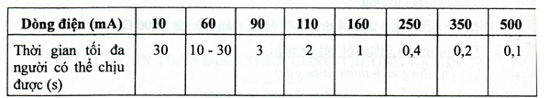
- Quy trình xử lý người bị điện giật
Khi thấy người bị giật ta phải có những thao tác khẩn trương nhanh chóng nhưng cũng phải thật tỉnh táo vì cứu người bị điện giật không hề đơn giản như những tai nạn khác. Tuyệt đối không vì quá vội vàng mà cầm tay kéo nạn nhân ra khỏi nguồn điện khi nguồn điện chưa được cắt để tránh bị điện giật.
Mùa mưa bão cũng chính là mùa có nhiều trường hợp bị tai nạn do điện giật nhiều nhất. Mưa bão cũng chính là nguyên nhân dẫn đến cột điện bị đổ, dây điện bị đứt. Khi dây điện quăng và người hay các đồ vật dẫn điện, con người vô tình động phải sẽ bị điện giật. Người bị điện giật nếu nhẹ thì có thể bị bỏng tùy theo mức độ khác nhau hoặc có thể năng sẽ bị tử vong. Bởi vậy việc sơ cứu người bị điện giật là vô cùng quan trọng. Ta cần nhớ rõ một số cách xử lý tình huống khi gặp người bị điện giật như sau.
Tắt cầu dao điện, gọi cho những người có liên quan, những cơ quan chức năng đến để xử lý
- Bước ban đầu khi gặp trường hợp bị điện giật ta nên lấy một vật cách điện để tách người bị điện giật ra khỏi nguồn điện
- Hô hấp sơ cứu nhân tạo cho người bị điện giật
Người bị điện giật có nguy hiểm hay không phụ thuộc vào điện thế của dòng điện. Nếu cường độ dòng điện từ 80-300mA sẽ rất nguy hiểm cho người bị điện giật, dưới 80mA sẽ gây giật nhẹ, dòng điện dưới 30mA sẽ không ảnh hưởng gì nhiều cho người bị điện giật.
- Sơ cứu người bị điện giật đúng cách
Người bị điện giật cần phải được sơ cứu đúng cách và kịp thời mới đảm bảo được tính mạng. Việc cần làm đầu tiên khi thấy người bị điện giật là nên tắt cầu dao điện, dùng những vật dụng cách điện để tách nạn nhân ra khỏi nguồn điện. Nếu không biết chỗ tắt cầu dao điện nên dùng những vật như gỗ khô hay những vật không dẫn điện để tách nguồn điện ra khỏi người bị điện giật.
Tránh để nạn nhân ở những nơi ẩm thấp hay có nước, cần giữ thân nhiệt cho nạn nhân tránh để nạn nhân bị lạnh. Người sơ cứu người bị điện giật không được mất bình tĩnh, sờ vào người nạn nhân khi chưa cắt nguồn điện, nên ở những chỗ khô ráo khi cắt nguồn điện, đi dép khô, mang bao tay hay những vật dụng cách điện.
- 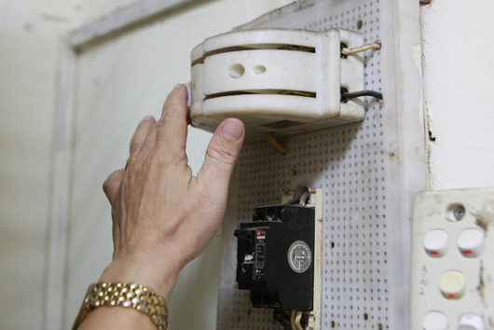
Khi đã đưa nạn nhân ra khỏi nguồn điện cần kiểm tra xem nạn nhân còn thở hay không. Nếu thấy tim ngừng đập hoặc ngừng thở nên dùng những phương pháp hô hấp nhân tạo kịp thời và đúng cách đến khi nạn nhân có dấu hiệu thở trở lại.
Trong lúc đưa nạn nhân ra khỏi nguồn điện cần kết hợp gọi xe cấp cứu để tránh làm mất thời gian. Trong quá trình chờ xe cấp cứu đến cần tìm mọi cách để sơ cứu nạn nhân, nên đặt nạn nhân ở những nơi có nền cứng, khô ráo thoáng đãng.
- Xử lý tình huống
Tách nạn nhân khỏi nguồn điện
Khi dòng điện qua người lớn tới mức các cơ bị co giật mạnh không thể tự gỡ ra khỏi phần mang điện, không thể kêu cứu được. Khi đó đòi hỏi người cứu phải nhanh chóng tách nạn nhân ra khỏi nguồn điện
- Điện áp cao:
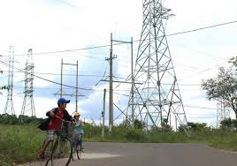
Nhất thiết phải cắt điện cầu dao trước đó, sau đó mới lại gần và tiến hành sơ cứu. Riêng thợ điện có thể :
*)Dùng găng tay cách điện, đi ủng cách điện, dùng sào cách điện có chất lượng cách điện phù hợp với cấp điện áp ở nơi người bị nạn để tách dây điện ra khỏi người bị nạn;
**)Dùng phương pháp ngắn mạch: ném các vật kim loại lên các dây dẫn điện trần, hoặc dùng dây kim loại có một đầu được nối đất, đầu kia ném lên dây điện trần (đây là công việc khó khăn, nguy hiểm, chỉ có thợ điện được luyện tập chu đáo mới làm)
Nếu người bị nạn ở trên cao khi cắt điện phải bố trí đỡ người bị nạn rơi.
2. Mạng Hạ áp:
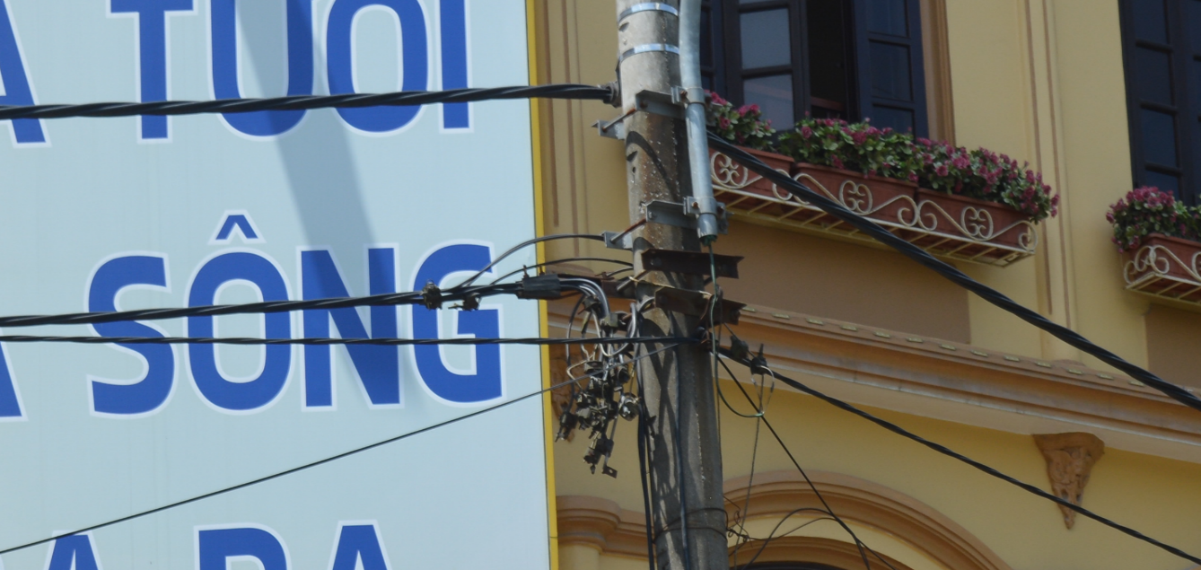
(a) Ngắt điện bằng cầu dao, rút phích cắm, ngắt công tác, rút cầu chì
(b) Dùng dao các gỗ khô để chặt đứt dây điện
(c) Dùng vải khô lót tay kéo ngưòi bị nạn ra
d) Dùng sào tre khô, gậy khô gạt dây điện ra
*Chú ý:
- Không va chạm vào các phần dẫn điện, nhất là dây dẫn ở gần ngưòi bị nạn.
- Không nắm vào ngưòi bị nạn bằng tay không, hay tiếp xúc với cơ thể để trần của người bị nạn;
- Phải tranh thủ từng dây, từng phút, nhanh trí, sáng tạo, tuỳ tình hình thực tế và dụng cụ có trong tay để xử trí.
V. Sơ cứu người bị điện giật:
- Quyết định giữa cái sống và chết của ngưòi bị nạn nằm trong tay người cứu.
- Trước hết phải làm cho 2 bộ phận tim, phổi hoạt động, sau đó mới cứu các bộ phận khác: bỏng, gãy xương, dập nát.
* Ngưòi bị nạn vẫn tỉnh: theo dõi vì trong thòi gian đầu hay sốc và rối loạn nhịp tim.
* Người bị nạn bị ngất: Lúc đầu tim mạch và phổi vẫn làm việc bình thường, sau đó do rối loạn chức năng não ----> ngừng thở. Khi đó phải tiến hành hô hấp nhân tạo:
Thông đường hô hấp: để đờm, rãi tự chảy ra không thể trôi vào phổi được bằng cách đặt nằm nghiêng, gập tay người bị nạn đặt bên dưới mặt.
(1) Thổi ngạt: (khi thở bị ngừng)
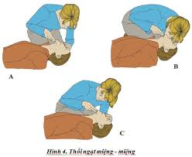
- Moi đờm, rãi, thức ăn, răng giả trong miệng ra
- Hô hấp nhân tạo: bằng máy hoặc bằng tay: hiệu quả thấp: tốn nhiều sức, ít không khí vào phổi.
- Hà hơi, thổi ngạt: đơn giản, nhiều ưu điểm hơn cả, chỉ cần một người làm và áp dụng ở khắp mọi nơi. Những phút đầu thổi 20 lần/phút, sau: 16 lần/phút
(2)Xoa bóp tim (Ép tim): ấn cho lồng ngực bị nén xuống từ 3-4 cm. 60-80 lần/ phút.
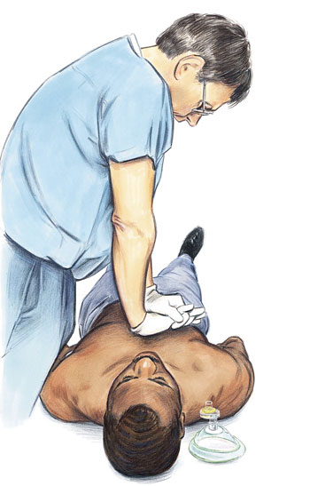
Khi có người bị tai nạn điện phải tìm mọi cách để tách nạn nhân ra khỏi mạch điện. Khi cứu, cần chú ý những điều sau đây để vừa cứu nạn nhân vừa tránh không bị điện giật:
* Trường hợp cắt được mạch điện:
Cách tốt nhất là cắt điện bằng những thiết bị đóng, cắt gần nhất như: Công tắc điện, cầu chì, hoặc rút phích cắm, cầu dao, máy cắt... Khi cắt cần lưu ý:
- Nếu mạch điện bị cắt cấp cho đèn chiếu sáng lúc trời tối thì phải chuẩn bị thay nguồn sáng khác để thay thế.
- Nếu người bị nạn ở trên cao thì phải chuẩn bị để hứng đỡ khi người đó rơi xuống.
* Trường hợp không cắt được mạch điện:
Trong trường hợp này cần phân biệt người bị nạn đang bị chạm vào điện cao áp hay hạ áp để áp dụng các cách sau:
- Nếu là mạch điện hạ áp thì người cứu phải đứng trên bàn, ghế hoặc tấm gỗ khô, đi dép hoặc ủng cao su, đeo găng cao su để dùng tay kéo nạn nhân ra khỏi mạch điện. Nếu không có các phương tiện trên có thể dùng tay nắm áo, quần khô của nạn nhân để kéo ra hoặc dùng gậy gỗ, tre khô gạc dây điện hoặc đẩy nạn nhân để tách ra. Cũng có thể dùng kìm cách điện, búa, riều cán bằng gỗ để cắt đức dây điện đang gây tai nạn. Tuyệt đối không được chạm trực tiếp vào người nạn nhân vì như vậy người đi cứu cũng bị điện giật.
- Nếu là mạch điện cao áp thì tốt nhất người cứu phải có ủng và găng cách điện. Dùng sào cách điện để gạt hoặc đẩy nạn nhân ra khỏi mạch điện. Có thể dùng sợi dây kim loại tiếp đất một đầu và ném đầu kia vào cả 3 pha làm ngắn mạch để đường dây bị cắt điện rồi tách người ra khỏi mạch điện
VI. Ngay sau khi nạn nhân được tách khỏi mạch điện phải căn cứ vào các hiện tượng sau đây để xử lý cho thích hợp:
1. Nạn nhân chưa mất tri giác:
Khi người bị điện giật chưa mất tri giác, chỉ bị hôn mê trong giây lát, tim còn đập, thở yếu thì để nạn nhân ra chỗ thoáng khí yên tĩnh chăm sóc cho hồi tĩnh. Sau đó đi mời y, bác sĩ hoặc nhẹ nhàng đưa đến cơ quan y tế gần nhất để theo dõi chăm sóc.
2. Nạn nhân mất tri giác:
Khi người bị nạn mất tri giác nhưng vẫn còn thở nhẹ, tim đập yếu thì đặt nạn nhân nơi thoáng khí, yên tĩnh (nếu trời rét thì đặt nơi kính gió), nới rộng quần, áo, thắt lưng, moi rớt rãi trong mồm nạn nhân ra, cho nạn nhân ngửi amôniắc, nước tiểu, ma sát toàn thân cho nóng lên và cho người đi mời y, bác sĩ đến để chăm sóc.
3. Nạn nhân đã tắt thở:
Nếu người bị nạn không còn thở, tim ngừng đập, toàn thân co giật giống như chết thì phải đưa nạn nhân ra khỏi thoáng khí, nới rộng quần, áo, thắt lưng, moi rớt rãi trong mồm nạn nhân ra. Nếu lưỡi bị thục vào thì kéo ra. Tiến hành làm hô hấp nhân tạo và hơi thổi ngạt ngay. Phải làm liên tục, kiên trì cho đến khi có ý kiến của y, bác sĩ quyết định mới thôi.

TÀI LIỆU THAM KHẢO
1. http://phuthotech.vn/kienthuc/dt/7687917/bien-phap-xu-ly-khi-co-tai-nan-dien-giat-
2. Giáo trình An toàn điện của trường Cao Đẳng Lý Tự Trọng
3. Báo Dân Chủ

